Муниципальное бюджетное общеобразовательное учреждение
«Многопрофильная полилингвальная гимназия № 180» Советского района города Казани Республики Татарстан

Сценарий внеклассного мероприятия:
Квест-игра «Дорогами памяти»

Авторы:
Сафина Гузалия Минахматовна,
воспитатель группы продленного дня
первая квалификационная категория
Сагдиева Миляуша Нафисовна,
воспитатель группы продленного дня
первая квалификационная категория

январь, 2025 год
Ход мероприятия:
Ведущий:
- Добрый день, ребята!
Сегодня необычный день для нас,
От души всех приветствуем вас.
Для умной игры собралась детвора,
Квест начинать нам настала пора.
- А как в играют в квест, напомните, пожалуйста? (ответы детей).
- Правильно, молодцы! А чтобы начать игру, нам надо поделиться на команды. Для этого мы с вами поиграем в игру «Позывные».
Игра «Позывные». Раздаются карточки с цифрами. По команде ведущего дети должны встать в линию названой даты (22.06.1941, 09.05.1945, 27.01.1944). При наличии повторяющихся цифр, кто успел первый встать, тот и занял место в линии. Три даты - три команды по 8 человек.
- Ребята, вы поделились на три команды и у нас получилось три даты. Каждая команда должна назвать, с чем связана эта дата (ответы детей).
- Молодцы, вы хорошо знаете историю нашей страны. Наша квест-игра будет проходить по восьми станциям. Выполнив задания, за правильный ответ вы получаете карточку со словом. В конце игры вы собираете пословицу из этих слов.
(Команды начинают путь с разных станций и не должны пересекаться)
Станция № 1 «Города-герои»
- Вы прибыли на станцию «Города-герои». В кроссворд надо вписать названия городов-героев в ВОВ 1941-1945 гг.
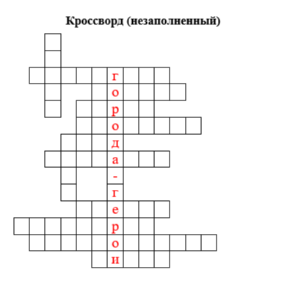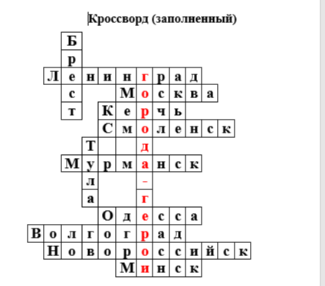
- Молодцы! Вы получаете карточку (слово Родина).
Станция № 2. «Музыкальный привал».
- Ребята, все вы смотрели фильмы о войне, пели и сами же инсценировали песни военных лет. Эта станция называется «Музыкальный привал». Мы предлагаем прослушать музыку, отгадать название песни.
1) «Катюша»; 2) «Три танкиста»; 3) «День Победы»; 4) «Синий платочек»;
5) «Песня фронтового шофера»; 6) «Смуглянка»; 7) «Десятый наш десантный батальон»; 8) «Священная война».
- Ребята, вы прекрасно справились и получаете карточку (знак тире).
Станция № 3 «Карта Победы»
- Вот живёте вы и не задумываетесь, а почему ваша улица названа именно так. Ну всё понятно, допустим, для обитателей улицы Арбузова - он был ученым. Оказывается, многие улицы Казани названы в честь участников Великой отечественной войны 1941-1945 гг. И на нашей станции «Карта Победы» мы вспомним про них.
1) Улица в Приволжском районе Казани названа в честь советского разведчика, журналиста, Героя Советского Союза. Фактически он был советским агентом в Японии. (Улица Рихарда Зорге);
2) Улица в Советском районе Казани названа в честь профессора, почетного химика СССР, участника войны. (Улица Кирпичникова П.А.);
3) Эта улица расположена на территории Московского района города Казани. Названа именем Героя Советского Союза, заслуженного летчика-испытателя СССР (Улица Васильченко А.Г.);
4) Легендарный летчик, Герой Советского Союза.
Его именем названа улица, на которой расположен центральный автобусный вокзал (Улица Девятаева М.П.);
5) Памятники Герою Советского Союза установлены в городе Бугульме и в селе Сугушла. Его именем названы улицы в городах Республики Татарстан: Казани (Авиастроительный район), Бугульме, Лениногорске. Известный татарский писатель Г. Абсалямов написал о нём роман. Он награждён посмертно за свой подвиг. (Улица Гафиатуллина Г.Г.);
6) Улица находится на территории жилого района Горки в Кировском районе города Казани. Улица названа в 1972 году в честь женщины – Героя Советского Союза, гвардии старшего лейтенанта. (Улица Сыртлановой М.Х.);
7) Улица находится в историческом центре Казани. Названа в честь татарского поэта, Героя Советского Союза. (Улица М.Джалиля).
- Молодцы! Вы получаете карточку (слово мать).
Станция № 4. «Аэрогами».
- Следующая станция называется «Аэрогами». Вы должны собрать из листа бумаги модель самолёта (схема сборки предоставляется). Далее вы запускаете самолёт, при этом он должен попасть в указанную цель.
- Замечательно, карточка ваша! (знак запятая).
Станция № 5. «Сапёры».
- Впереди у нас большое поле. Его нужно перейти, чтобы выйти к связистам. Но, стоп! Здесь стоит знак «Осторожно, мины!». Вы должны их обезвредить. Правила игры: на полу лежат мины (кубики с вопросами), ребята берут кубик, отвечают на вопросы. Правильный ответ и мина обезврежена.
1) Головной убор солдата для защиты во время боя. (каска)
2) Что общего у дерева и винтовки? (ствол)
3) Прибор для наблюдения за удалёнными предметами. (бинокль)
4) Что роют солдаты для ведения боя? (окоп)
5) Как назвать военного, который носит тельняшку? (моряк)
6) Кто управляет большой машиной с пушкой? (танкист)
7) Солдат, охраняющий наши границы. (пограничник)
8) Это и имя девочки, и название грозного оружия. (Катюша)
- Умницы! Вы разминировали поле, за это получаете карточку (слово умей).
Станция № 6 «Связисты».
- Снова военные ставят задачи,
Снова горячие точки в огне...
И посылают к пехоте в придачу
Наших связистов - спиною к спине!
И не пугает связистов погода:
Жара, дождь и холод, липкая грязь!
Уходят связисты, уходят в дорогу -
Налаживать армии быструю связь.
- Вы прибыли на станцию «Связисты». Вам нужно восстановить повреждённую связь с фронтом. Каждому члену команды нужно распутать «кабель» (толстый шнур) и соединить его в одну линию.
(во время выполнения задания звучит фонограмма).
- Молодцы, вы справились! Вы получаете карточку (слово за).
Станция № 7 «Памятники».
- Во время войны погибло много воинов, поэтому в городах есть памятники и мемориалы, к которым люди несут цветы. Ваша задача, посмотрев на изображение памятника ответить, как называется памятник, и в каком городе он находится.
1) Могила Неизвестного солдата, г. Москва
2) Скульптура «Родина-мать зовет!», г. Волгоград
3) Музей и мемориальный комплекс «Дорога жизни»
Ленинградская область
4) «Героям-панфиловцам», Подмосковье
5) «Алеша», г. Мурманск
6) «Журавли», г. Саратов
7) Памятник Солдату и Матросу, г. Севастополь
8) «Тыл — фронту», г. Магнитогорск
- Вы справились, за это получаете карточку (слово неё).
Станция № 8 «Собери крепость»
- Не раз, не второй, и не сотый от крепости немец отбит.
Уже как пчелиные соты все стены - а крепость стоит.
- Вы на станции «Собери крепость». Ваша задача - собрать из картонных коробок устойчивую крепость за 2 минуты.
(во время выполнения задания звучит фонограмма).
- Молодцы! Вы получаете карточку (слово постоять).
Все команды, пройдя 8 станций должны подойти в штаб. Там они должны составить пословицу из собранных карточек.
Пословица: Родина — мать, умей за нее постоять.
- А кто может объяснить смысл данной пословицы?
(ответы детей).
- Да ребята, правильно. Каждый человек должен быть патриотом своей страны.
Вы честно боролись за правое дело,
Стремились к победе отважно и смело,
Вы наши защитники, все - молодцы!!!
Гордимся мы вами - наши бойцы!
За проявленные ловкость, смелость, взаимовыручку, хорошие знания команды награждаются грамотами. До новых встреч!

Использованные интернет-источники:
- https://www.maam.ru/detskijsad/konspekt-kvest-igry-na-temu-rodina-moja-rosija.html
- https://урок.рф/
- https://stihi.ru/2012/06/22/1511
- https://stihi.ru/2021/10/20/7169
- https://multiurok.ru/
Приложения:
Презентация «Памятники», презентация «Карта Победы», кроссворд «Города-герои», схема оригами для изготовления самолета «Аэрогами»

